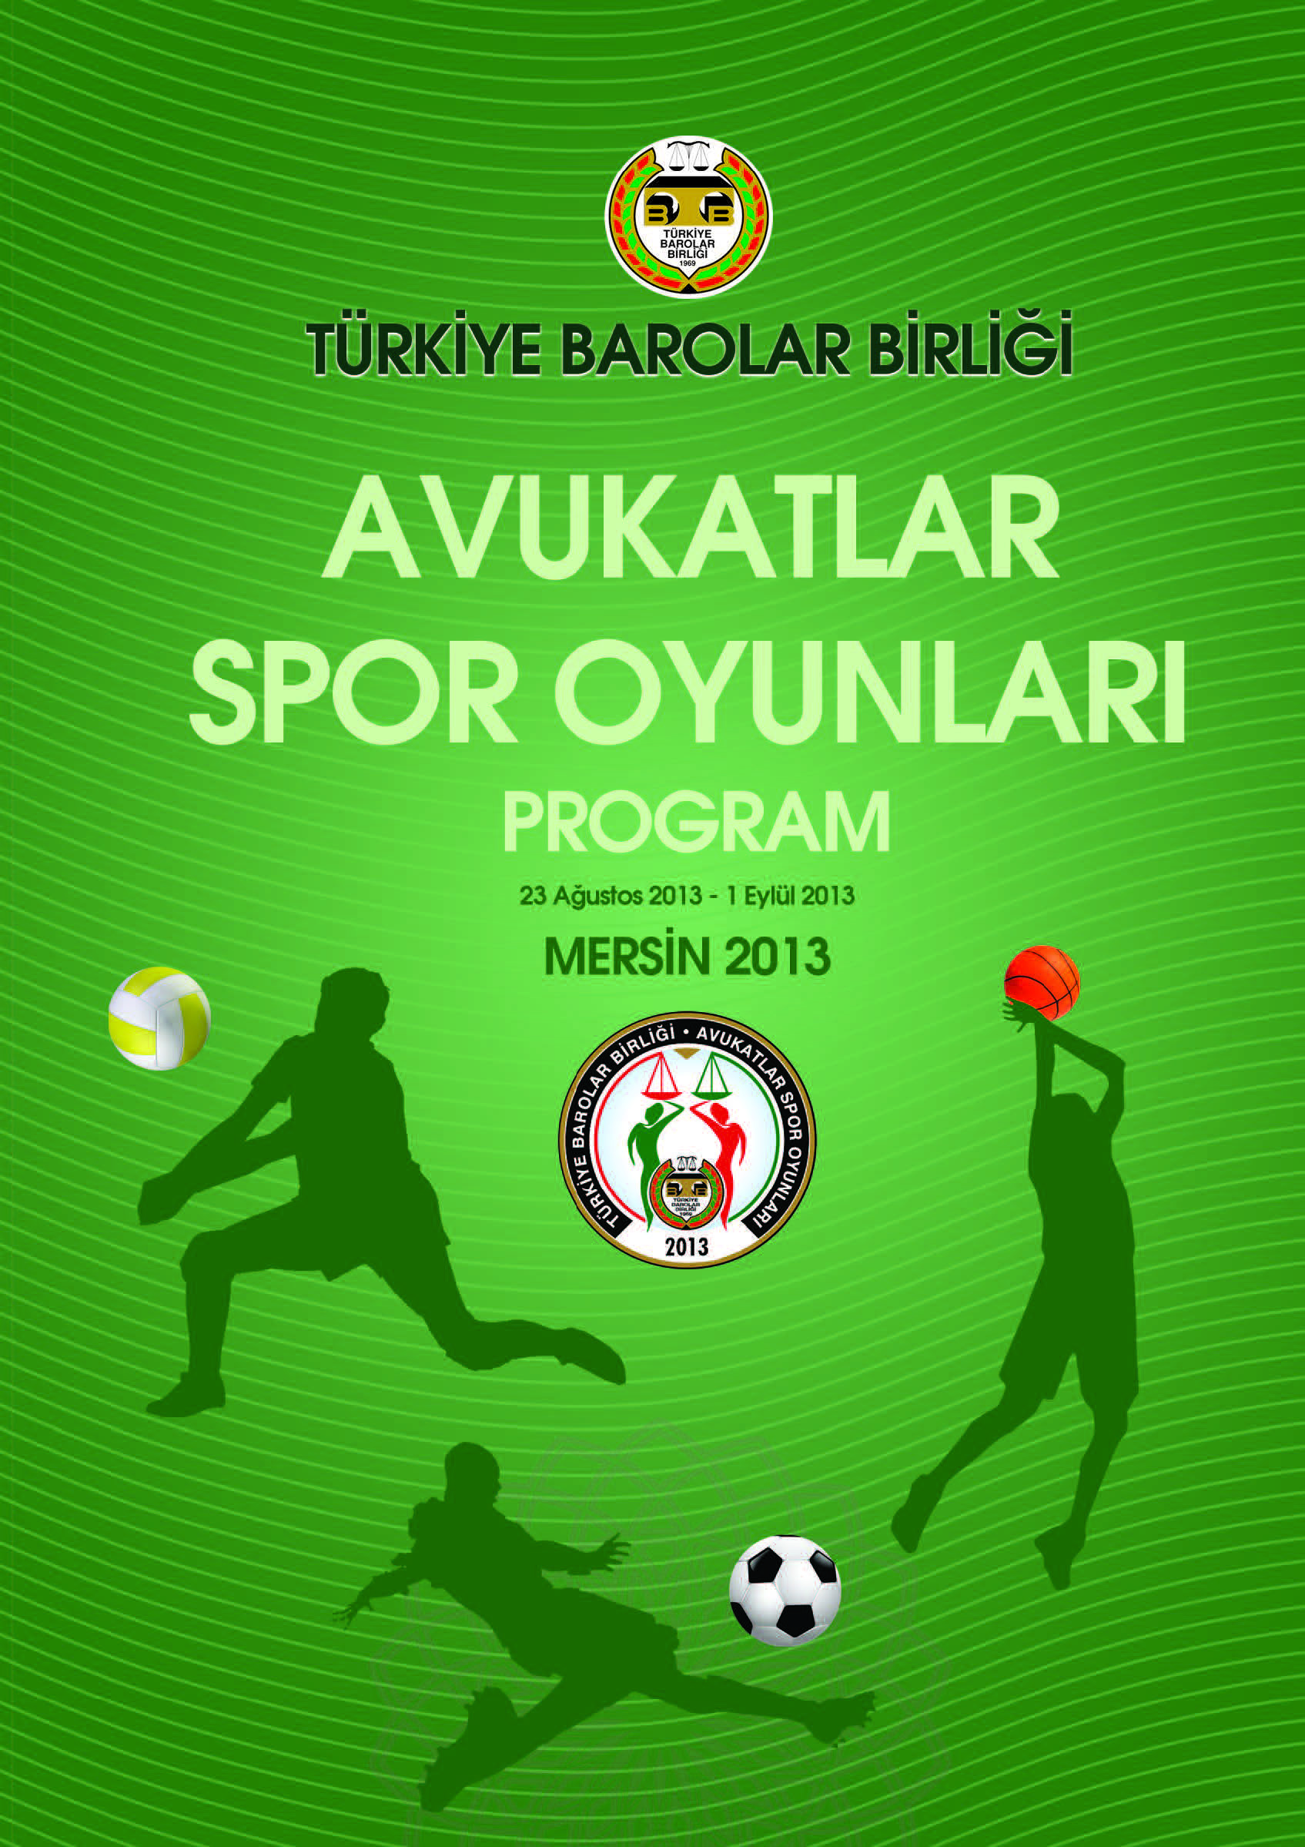

PROGRAM KİTAPÇIĞI

2013 TBB AVUKATLAR SPOR OYUNLARI - MERSİN TOPLU PROGRAMI
BRANŞLAR /GÜNLER | 23.8 Cuma | 24.8 C.tesi | 25.8 Pazar | 26.8 P.tesi | 27.8 Salı | 28.8.Çarş | 29.8 perş | 30.8 Cuma | 31.8 C.tesi | 1.9. Pazar
Futbol Kura Çekimi
Kokteyl
Futbol Maçları |  |  |  |  |  |  |  |  | Final
Basketbol Maçları
Voleybol Maçları
Tenis Karşılaşmaları
M.Tenisi Karşılaşmaları
Yüzme Yarışmaları
Gala Yemeği
 |  | İşaretli kutucuklar, karşılarında yazılı etkinliğin yapılacağı günleri gösterir.

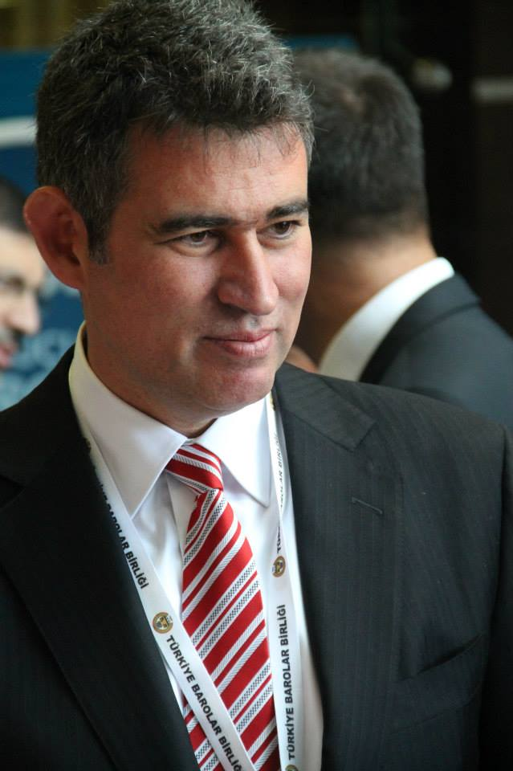

Hukukla Spor ikiz kardeş gibidir,
ikisi de normlar dünyasında oluşurlar,
İkisi de düzen içerisinde yaşarlar .

Av.Prf.Dr.Metin Feyzioğlu
Türkiye Barolar Birliği
BAŞKAN

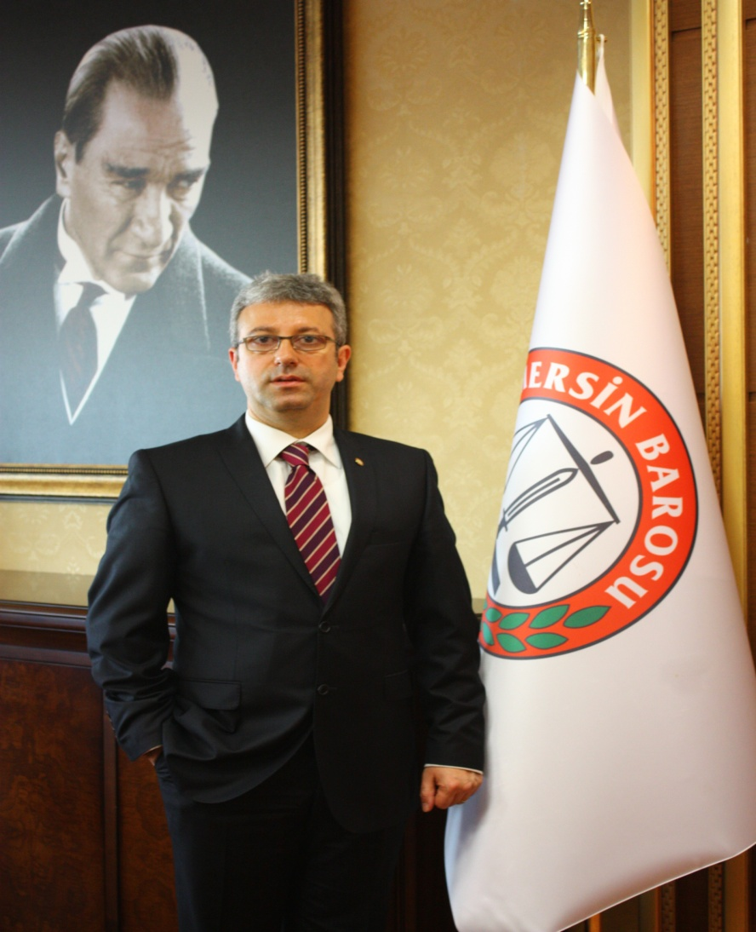

Mersin Barosu olarak Türkiye Barolar Birliği’nin bu büyük spor organizasyonuna ev sahipliği yapmaktan büyük onur duyuyoruz.

Oyunların, hukukun ve sporun ruhuna uygun geçmesi, mesleki dayanışmayı artırması amacıyla, katılan tüm sporcu meslektaşlarımıza başarılar dileriz.
Av. Alpay Antmen
Mersin Baro Başkanı

TÜM OYUNLARA KATILAN BAROLAR

Ağrı, Adana, Ankara, Antalya, Çorum, Diyarbakır, Erzurum, Gaziantep, Hatay, İstanbul, İzmir, Kahramanmaraş, Kocaeli, Konya, Mardin, Malatya, Mersin, Muğla, Muş, Niğde, Sakarya, Sivas, Şanlıurfa, Şırnak, Van(25 Baro)

Branşlara göre Katılan Avukat Sayısı
Futbol : 785
Basketbol : 100
Voleybol : 50
Tenis : 15
Masa Tenisi : 10
Yüzme : 40 Toplam : 1.000 Katılım

FUTBOL - KATILAN BAROLAR / TAKIMLAR

BARO NO | BAROSU | TAKIM NO | TAKIMIN ADI
1 | ADANA | 1 | ADANA
1 | ADANA | 2 | ÇUKUROVA
1 | ADANA | 3 | ADONİS
2 | ANKARA | 4 | ANKARA
2 | ANKARA | 5 | ANKYRA
3 | ANTALYA | 6 | ALANYA
3 | ANTALYA | 7 | OLIMPOS
4 | DİYARBAKIR | 8 | DİYARBAKIR
5 | ERZURUM | 9 | ERZURUM
6 | GAZİANTEP | 10 | ZEUGMA
7 | İSTANBUL | 11 | İSTANBUL
7 | İSTANBUL | 12 | İSTANBULLS
7 | İSTANBUL | 13 | GOLDEN HORN
7 | İSTANBUL | 14 | BOSPHORUS
8 | İZMİR | 15 | KÖRFEZ
8 | İZMİR | 16 | İZMİR 93
8 | İZMİR | 17 | ANATOLIA
9 | KAHRAMANMARAŞ | 18 | KAHRAMANMARAŞ
9 | KAHRAMANMARAŞ | 19 | EDELER
10 | KOCAELİ | 20 | KOCAELİ
11 | KONYA | 21 | KONYA
12 | MERSİN | 22 | MERSİN KIRMIZI
12 | MERSİN | 23 | MERSİN LACİVERT
13 | MUĞLA | 24 | MUĞLA
14 | MUŞ | 25 | MUŞ
15 | NİĞDE | 26 | NİĞDE
16 | SAKARYA | 27 | SAKARYA
17 | ŞANLIURFA | 28 | ŞANLIURFA
18 | ŞIRNAK | 29 | ŞIRNAK

GRUPLAR
GRUPLAR

GRUP A | GRUP B | GRUP C | GRUP D
İSTANBUL | GOLDEN HORN | İSTANBULLS | ADONİS
ANKARA | ANKYRA | K.MARAŞ | KÖRFEZ
EDELER | KOCAELİ | DİYARBAKIR | ZEUGMA
SAKARYA | MUĞLA | ŞIRNAK | NİĞDE
MERSİN LACİVERT
GRUP E | GRUP F | GRUP G | GRUP H
ÇUKUROVA | ADANA | BOSPHOURS
ANATOLIA | İZMİR93 | KONYA
ALANYA | OLIMPOS | MUŞ
MERSİN KIRMIZI | ERZURUM | ŞANLIURFA

23 AĞUSTOS 2013 CUMA

Saat Etkinlik Yer
Saat :17.oo Açılış Töreni Mersin Şehir Stadı
(Olimpiyat yürüyüşü-Konuşmalar) (Mersin Tevfik Sırrı Gür Stadyumu)

Saat :18.oo Açılış Maçı Mersin Şehir Stadı
(Mersin karması – Barolar Karması ) (Mersin Tevfik Sırrı Gür Stadyumu)

Saat :19.30 Kokteyl Hilton oteli havuz başı

Saat :20.oo Futbol Kura Çekilişi Hilton oteli havuz başı

24 AĞUSTOS 2013 CUMARTESİ
( 1. GÜN )
FUTBOL
(GRUP MAÇLARI)

Saat Etkinlik Yer
Saat :17.oo İSTANBUL-ANKARA Macit Özcan Spor Kompleksi
Saat :18.30 ÇUKUROVA-ANATOLIA Macit Özcan Spor Kompleksi

Saat :17.oo EDELER-SAKARYA 3 Ocak Stadı Toroslar
Saat :18.30 ALANYA-MERSİN K. 3 Ocak Stadı Toroslar

Saat :17.oo GOLDEN HORN-ANKYRA Anafartalar Stadı Toroslar
Saat :18.30 ADANA-İZMİR93 Anafartalar Stadı Toroslar

Saat :17.oo KOCAELİ-MUĞLA Koray Aydın Stadı Toroslar
Saat :18.30 OLIMPOS-ERZURUM Koray Aydın Stadı Toroslar

Saat :17.oo İSTANBULLS-K.MARAŞ GSM Toroslar stadı (suni Çim)
Saat :18.30 BOSPHOURS-KONYA GSM Toroslar stadı (suni Çim)

Saat :17.oo DİYARBAKIR-ŞIRNAK Tarsus Şehir Stadı
Saat :18.30 MUŞ-ŞANLIURFA Tarsus Şehir Stadı

Saat :17.oo ADONİS-KÖRFEZ Tarsus Burhanettin Kocamaz
Saat :18.30 ZEUGMA-NİĞDE Tarsus Burhanettin Kocamaz

1 EYLÜL 2013 PAZAR
( 9. GÜN )

Saat Etkinlik Yer
Saat :11.oo Basketbol lütfen sayfasına bakınız
Saat :11.oo Voleybol lütfen sayfasına bakınız

BASKETBOL ERKEK
KATILAN BAROLAR / TAKIMLAR

ADANA ADANA
ANTALYA ANTALYA
İSTANBUL İSTANBUL
İZMİR İZMİR KÖRFEZ
KAHRAMANMARAŞ KAHRAMANMARAŞ
KAYSERİ KAYSERİ
MERSİN MERSİN KIRMIZI
MERSİN MERSİN LACİVERT

GRUPLAR

A GRUBU B GRUBU
A1- B1-
A2- B2-
A3- B3-
A4- B4-

29 AĞUSTOS 2013 PERŞEMBE
( 6. GÜN )
BASKETBOL ERKEK
(GRUP MAÇLARI)

Saat Etkinlik Yer
Saat :11.3o B3-B4 Servet Tazegül spor salonu
Saat :13.3o A3-A4 Servet Tazegül spor salonu Saat :15.3o A1-A2 Servet Tazegül spor salonu
Saat :17.3o B1-B2 Servet Tazegül spor salonu

30 AĞUSTOS 2013 CUMA
( 7. GÜN )
BASKETBOL ERKEK
(GRUP MAÇLARI)

Saat Etkinlik Yer
Saat :11.3o A1-A3 Servet Tazegül spor salonu
Saat :13.3o B1-B3 Servet Tazegül spor salonu Saat :15.3o A2-A4 Servet Tazegül spor salonu
Saat :17.3o B2-B4 Servet Tazegül spor salonu

31 AĞUSTOS 2013 CUMARTESİ
( 8. GÜN )
BASKETBOL ERKEK
(GRUP MAÇLARI)

Saat Etkinlik Yer
Saat :11.3o B2-B3 Servet Tazegül spor salonu
Saat :13.3o B1-B4 Servet Tazegül spor salonu Saat :15.3o A1-A4 Servet Tazegül spor salonu
Saat :17.3o A2-A3 Servet Tazegül spor salonu

1 EYLÜL 2013 PAZAR
( 9. GÜN )
BASKETBOL ERKEK
(FİNAL MAÇLARI)

Saat Etkinlik Yer
Saat :11.3o 3-4.lük MAÇI Servet Tazegül spor salonu
Saat :13.3o 1-2.lik MAÇI Servet Tazegül spor salonu Saat :15.3o 5-6.lık MAÇI Servet Tazegül spor salonu
Saat :17.3o 7-8.lik MAÇI Servet Tazegül spor salonu

BASKETBOL KADIN
KATILAN BAROLAR / TAKIMLAR

İZMİR KÖRFEZ
MERSİN

A GRUBU
A1-
A2-

31 AĞUSTOS 2013
BASKETBOL KADIN
(GRUP MAÇLARI)

Saat Etkinlik Yer
Saat :15.oo A1-A2 Edip Burhan spor salonu

01 EYLÜL 2013
BASKETBOL KADIN

Saat Etkinlik Yer
Saat :12.oo A1-A2 Edip Burhan spor salonu

VOLEYBOL – ERKEK
KATILAN BAROLAR / TAKIMLAR

İZMİR KÖRFEZ
KAHRAMANMARAŞ
MERSİN

A GRUBU
A1-
A2-
A3-

30 AĞUSTOS 2013 CUMA
( 7. GÜN )
VOLEYBOL – ERKEK
(GRUP MAÇLARI)

Saat :13.oo A1-A2. Seyfi Alanya spor Salonu

31 AĞUSTOS 2013 CUMARTESİ
( 8. GÜN )
VOLEYBOL – ERKEK
(GRUP MAÇLARI)

Saat :11.oo A1-A3. Seyfi Alanya spor Salonu

1 EYLÜL 2013 PAZAR
( 9. GÜN )
VOLEYBOL – ERKEK
(GRUP MAÇLARI)

Saat :11.oo A2-A3. Seyfi Alanya spor Salonu

VOLEYBOL – KADIN
KATILAN BAROLAR / TAKIMLAR

ANKARA
İZMİR KÖRFEZ
MERSİN

A GRUBU
A1-
A2-
A3-

30 AĞUSTOS 2013 CUMA
( 7. GÜN )
VOLEYBOL – KADIN
(GRUP MAÇLARI)
Saat :16.oo A1-A2. Seyfi Alanya spor

31 AĞUSTOS 2013 CUMARTESİ
( 8. GÜN )
VOLEYBOL – KADIN
(GRUP MAÇLARI)

Saat :16.oo A1-A3. Seyfi Alanya spor Salonu
1 EYLÜL 2013 PAZAR
( 9. GÜN )
VOLEYBOL – KADIN
(GRUP MAÇLARI)

Saat :16.oo A2-A3. Seyfi Alanya Spor Salonu

TENİS
KATILAN BAROLAR / TAKIMLAR/ SPORCULAR

AROSU | TAKIMIN ADI | SPORCULAR
ADANA | ADANA | AV. HAKAN İLBEYİ  AV.ÜMİT ARİF ÖZSOY  AV. İSKENDER GÖKÇELİ  AV. ÇAĞLA YAZ  AV. HALİDE BESLER  AV. KERİM ŞAHİN  AV. TANER BOZ
ÇORUM | ÇORUM | AV. ALTAY UÇAR
MERSİN | MERSİN | AV.ASLAN KÜÇÜK  AV.MUSTAFA ÖZDEMİR  AV.NESİMİ SAĞAY  AV.NAZMİYE KAŞ  AV.IŞIL AKAN KRAL  AV.DENİZ AKIŞ  AV.BİLGEHAN YAŞA  AV.RAMAZAN SEMİ GEÇKİN  AV.SULTAN ŞENZEYBEK  AV. FİKRİ BUDUR
HATAY | HATAY | AV. MARUF KAYMAZ  AV. ÖKKEŞ ELMASOĞLU  AV.EVİN TARHAN  AV.DEMET SÖKER
VAN | VAN | AV. ABDULVAHAP ERTAN
ANKARA | ANKARA | AV. SELÇUK EREN

29 AĞUSTOS 2013 PERŞEMBE
( 6. GÜN )

TENİS

Saat :16.oo Antrenman-yarışma Mersin Tenis Kulübü kortları

30 AĞUSTOS 2013 CUMA
( 7. GÜN )

TENİS

Saat :16.oo Yarışma Mersin Tenis Kulübü kortları

MASA TENİSİ
KATILAN BAROLAR / TAKIMLAR/ SPORCULAR

BAROSU | TAKIMIN ADI | SPORCULAR
MERSİN | MERSİN | AV.EBUBEKİR SARIKAYA  AV.BURCU DÜZENGÜRLER  SJ.AV.MAHMT KAPLAN  SAJ.AV.OĞULCAN GÖK  AV.CANSU GÜVEL  AV.ASLIHAN GÜLTEKİN TEMİZ  AV.ALİ SERDAR URAL  AV.FETİ TETİK  AV.MURAT TURAN
SİVAS | SİVAS | AV.MÜCAHİT KUZU
MUŞ | MUŞ | AV. ABDULLAH ASLAN  AV.M.ZAHİT SÖYLEMEZ  AV. VATAN SÖYLEMEZ
KAYSERİ | KAYSERİ | AV. UMUT YILMAZ  AV. ZİYA KOÇ  AV. MESUT KÜÇÜK  AV. KÖKSAL ÖZTÜRK  AV.ERSİN KETEN
ZONGULDAK | ZONGULDAK | AV. ÖZEL EROĞLU

29 AĞUSTOS 2013 PERŞEMBE
( 6. GÜN )
MASA TENİSİ

Saat :14.oo Yarışma Seyfi Alanya Spor Salonu

YÜZME
KATILAN BAROLAR / TAKIMLAR/ SPORCULAR

BAROSU | TAKIMIN ADI | SPORCULAR
ANKARA | ANKARA | STJ. AV. BATU CEM
MALATYA | MALATYA | AV. ERAY KARATAŞ
MERSİN | MERSİN | AV.M.BURAK ARKALI  AV.ABDULLAH YILMAZ  AV.ADNAN GÜNBAY  AV.BURAK CAN ERDEN  AV.EMRE TOKA  AV.HÜSEYİN PORTAKAL
MUŞ | MUŞ | AV. ERDAL TAŞ  Av.BULUT GENÇ  AV. MUHLİS KOÇ
İzmir | Körfez | Av.SERDAR GÜLSEVER
Gaziantep | Gaziantep | Av.Cemil. Konaç

29 AĞUSTOS 2013 PERŞEMBE
( 6. GÜN )
YÜZME

Saat :11.oo Yarışma GSM Olimpik THY Yüzme Havuzu

Yarışmaların Yer ve saatlerinde, Yürütme Kurulu değişiklik yapmaya yetkilidir

TÜRKİYE BAROLAR BİRLİĞİ
SPOR KOMİSYONU

 | ADI-SOYADI BARO
1 | Av.Eyüp Sabri ÇEPİK | TBB | TBB Koordinatör Yön.Kurulu Üyesi / Başkan
1 | Av.Kemal Tacar ÇAĞLAR | Ankara | Başkan Yrd.
2 | Av.A.Şakir UZUN | İzmir | Genel Sekreter /  Spor Oyunları Genel Sorumlusu
3 | Av.İlker BİRLİK | Şırnak | Genel Sekreter
4 | Av.Özcan DELİHASAN | Adana | Üye (Disiplin Kurulu Asil Üye)
5 | Av.Heval Sinan ARAS | Ağrı | Üye (Disiplin Kurulu Yedek Üye)
6 | Av.Mustafa AKBAŞ | Samsun | Üye (Disiplin Kurulu Asil Üye)
7 | Av.Şeref DEDE | İstanbul | Üye
8 | Av.Volkan KOÇAK | Kocaeli | Üye
9 | Av.Hasan UĞUR | Antalya | Üye

MERSİN -2013 AVUKATLAR SPOR OYUNLARI
DİSİPLİN KURULU

NO | ADI-SOYADI | BARO
1 | AV. ÖZCAN DELİHASAN | ADANA | Disiplin Kurulu Başkanı
2 | AV. MUSTAFA AKBAŞ | SAMSUN | Disiplin Kurulu Üyesi
3 | AV. HASAN LEVENT DURAK | MERSİN | Disiplin Kurulu Üyesi
4 | AV. HEVAL SİNAN ARAS | AĞRI | Disiplin Kurulu Yedek Üyesi
5 | AV. FERHAT FAZIL ÇETİN | MERSİN | Disiplin Kurulu Yedek Üyesi
6 | AV. ORHAN OĞUZ ÇETİNKAYA | MERSİN | Disiplin Kurulu Yedek Üyesi

MERSİN -2013 AVUKATLAR SPOR OYUNLARI
YÜRÜTME KURULU

Av.A.Şakir UZUN | Spor Oyunları Genel Sorumlusu | 0 533 501 96 96

NO | ADI-SOYADI SORUMLU BRANŞ TELEFON
1 | Av. Bilgin Yeşilboğaz Futbol 0532 488 25 15
2 | Av. Emre Toka Futbol 0505 323 24 30
3 | Av. Ebubekir Sarıkaya Futbol 0533 653 48 49
4 | Av. Volkan Böke Futbol 0505 943 81 91
5 | Av. Rüştü Aksoy Futbol 0536 266 10 10
6 | Av. Bilgehan Yaşa Voleybol – Tenis 0532 601 49 25
7 | Av. Erhan Merder Voleybol Erkek 0542 237 41 45
8 | Av. Burcu Düzen Gürler Voleybol Kadın 0433 357 00 13
9 | Av. Uğur Burak Duru Basketbol Erkek 0532 797 78 46
10 | Av. Burak arkalı Basketbol Erkek 532 510 13 74
11 | Av. Fatma Günay Basketbol Kadın 0505 473 57 83
12 | Av. Cansu Güven Basketbol Kadın Masa Tenisi 0537 727 25 42
13 | Av. Deniz Akış Tenis 0532 166 32 18
14 | Av. Abdullah Yılmaz Yüzme 0532 580 06 62
15 | Av. Özlem Yıldız Keleş Sosyal Faaliyetler 0532 505 54 64
16 | GÖKHAN GÖKTAŞ İletim 0533 554 75 45
17 | BURÇİN DORKAN İletim 0533 662 77 90
18 | ATAKAN ARDA ŞAHİNER İletişim Sekreterya

Mersin ve Tarsus haritası

